Delfinki/ Zuchy/Sowy
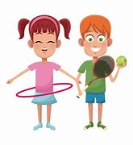
„CHCIAŁBYM BYĆ SPORTOWCEM”
Drogi Przedszkolaku i Rodzicu…. Zapraszamy do wspólnej zabawy

Czwartek – 08.04.
Temat dnia : Ja lubię czynnie odpoczywać.
Aktywność językowa i ruchowa - cele: wypowiadanie się dzieci i zachęcanie do wspólnego wypoczynku, ćwiczenie motoryki małej, relaksacja, ćwiczenia w czytaniu.

Zajęcia 1. Sportowe ćwiczenia ruchowo- słuchowo- graficzne.
• Rozmowa rodzica z dzieckiem na temat wspólnego odpoczynku.
− Co robimy razem w wolne dni? Czy wybieramy się gdzieś? Czym się wtedy poruszamy? Jaki sposób odpoczynku podoba ci się najbardziej?
• Ćwiczenia ruchowo-naśladowcze - Jedziemy na rowerkach
Dzieci kładą się na dywanie. Pedałując, powtarzają za rodzicem:
Na wycieczkę wyruszamy,
raz i dwa, raz i dwa.
Tata jedzie obok mamy,
z tyłu – jadę ja.

- Karta pracy, cz. 3, nr 68
− Posłuchajcie tekstu. Rysujcie po śladach torów. Potem, nie odrywając ręki od kartki, rysujcie po śladach rysunków bloków.
− Pokażcie ręką (jedną ręką, drugą ręką, obiema), jak przebiega górzysta droga.
− Rysujcie po śladach górzystej drogi.

- Karta pracy, cz. 3, nr 69
− Rysujcie po śladach drzewa iglaste. Rysujcie po śladach drogi między drzewami.
- Ćwiczenia dźwiękonaśladowcze:
• Naśladowanie głosów baranów i owiec. (Wyjaśnianie, że baran to samiec, a owca – to samica).
• Naśladowanie głosu pilnującego ich psa.
• Naśladowanie odgłosu dzwoneczków.
- Ciąg dalszy ćwiczeń w karcie pracy, cz. 3, nr 69.
• Rysowanie po śladach drogi między owcami.
• Rysowanie po śladach drogi do domu babci.

- Stojąc, posłuchaj piosenki, kołysz się i rytmicznie klaszcz w dłonie podczas refrenu.
https://www.yotube.com/watch?v=beuWalgpUhk

Wesoła Załoga - Rowerowy wyścig

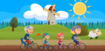
• Ćwiczenia relaksacyjne Odpoczynek u babci (techniką relaksacji Jacobsona) - Plastikowe klocki.

Dziecko leży wygodnie na dywanie, nogi ma wyciągnięte, ramiona ułożone wzdłuż tułowia tak.

− Zegnij prawe ramię tak, by naprężyć biceps. Jesteś silny, bardzo silny, naprężaj go mocno. Czujesz, jak bardzo napięte są twoje mięśnie?
− Wykonaj to samo ćwiczenie lewą ręką.
− Naciśnij, jak możesz najsilniej, pięścią prawej ręki klocek (z plastiku) położony po twojej prawej stronie. Jeśli jesteś silny, twoje mięśnie są napięte. Teraz rozluźnij mięśnie. Jesteś znowu słaby. Nie naciskaj już. Czujesz ulgę, mięśnie się rozluźniły. Wykonaj to samo ćwiczenie z pięścią lewej ręki.
− Teraz chwilę odpocznij – leż i oddychaj spokojnie, równo. Twoje ręce odpoczywają.
− Teraz silna będzie twoja prawa noga. Włóż klocek pod kolano i mocno ściśnij nogę w kolanie. Teraz twoja noga słabnie – rozluźniasz mięśnie, wypuszczasz klocek. (Wykonaj to samo ćwiczenie lewą nogą).
- A teraz zobaczymy, czy masz tyle siły, żeby napełnić powietrzem swój brzuch. Wciągnij mocno powietrze w płuca i napnij brzuch jak balon, mocno. Teraz wypuść powietrze, rozluźnij mięśnie – poczujesz ulgę.
− Naciśnij mocno głową dywan (poduszkę), na którym (której) leżysz – głowa jest bardzo silna. Naciskasz mocno. Teraz rozluźnij mięśnie – głowa już nie naciska na dywan, odpoczywasz, czujesz ulgę.
− Jesteś niezadowolony i zły, bo ktoś zniszczył twoją budowlę z klocków. Marszczysz mocno czoło, jeszcze mocniej. Teraz rozluźnij mięśnie, niech odpoczną – czoło jest gładkie.
− Teraz mocno zaciśnij powieki, jeszcze mocniej. Teraz rozluźnij je i odpocznij.
− A teraz zaciśnij mocno szczęki, niech dotykają zębów. I dolna, i górna szczęka jest silna, zęby mocno naciskają na siebie. Teraz rozluźnij szczęki. Czujesz ulgę?
− Ułóż wargi tak, jakbyś chciał powiedzieć och (albo zrób ryjek), i napnij mocno mięśnie ust. Teraz rozluźnij mięśnie.

Poszczególne ćwiczenia trwają bardzo krótko – od 10 do 15 sekund. Tyle samo trwają przerwy między ćwiczeniami.

- Obejrzyj zdjęcia i samodzielnie lub z pomocą rodzica odczytaj wyrazy i zdania.
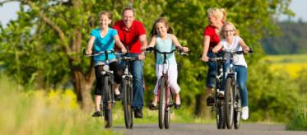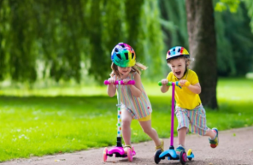

Jazda na rowerze. Jazda na hulajnodze.
ROWER HULAJNOGA

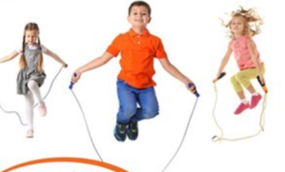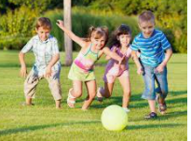

Skoki na skakance. Gra w piłę.
SKAKANKA PIŁKA

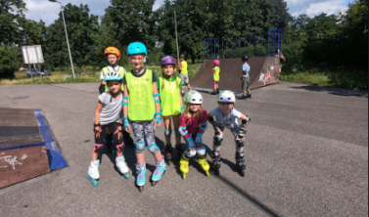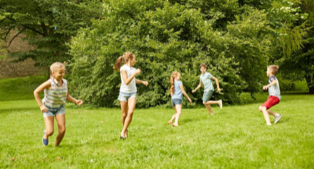

Jazda na rolkach. Zabawa w berka.
ROLKI BEREK

Zajęcia 2. Moja ulubiona forma czynnego wypoczynku – rysunek uzupełniony wycinanką.

Aktywność językowa i plastyczna - cele : wypowiadanie się na podany temat, poszerzanie słownika mowy, budowanie pełnych wypowiedzi, rozwijanie wyobraźni i inwencji twórczej.

• Zabawa Dokończ zdanie.
Dziecko kończy zdanie nawiązujące do swojej ulubionej formy ruchu:
- Najbardziej lubię poruszać się .... (np. biegać, skakać jeździć na rowerze, hulajnodze ...)

• Zabawa ruchowo-naśladowcza Poruszamy się.
Dzieci naśladują jazdę na hulajnodze, rowerze, skakanie na skakance, pływanie, grę w piłkę...
na hasło, nazwę tej czynności podaje rodzic.

• Rozmowa na temat czynnego wypoczynku.
− Jak lubicie odpoczywać?
− Czy zdrowo jest siedzieć cały dzień przed komputerem, czy – bawić się na podwórku?
− Jakie zabawy ruchowe lubicie?
− Czy zdrowo jest się poruszać? Dlaczego?

• Rodzic zapoznaje dziecko ze sposobem wykonania pracy. Do jej wykonania potrzebne będą.
Kartki z bloku technicznego, kredki, nożyczki, klej, papier kolorowy.
Dzieci starają się połączyć rysunek z wycinanką ( rysują kredkami, elementy wycinają z kolorowej kartki i doklejają n. drzewo, piłkę)
Dzieci opowiadają rodzicowi o swojej formie czynnego odpoczynku, przedstawionego w pracy a na koniec porządkują swoje miejsce pracy.

PAMIĘTAJ, JEDNAK O OPISANIU SWOJEJ PRACY, ZROBIENIU ZDJĘCIA (wysłania na e-maila) I ZACHOWANIU JEJ
PRZYNIESIESZ DO PRZEDSZKOLA, JAK JUŻ DO NIEGO WRÓCIMY!

- Karta pracy, cz. 3, nr 67.
− Obejrzyjcie obrazek przedstawiający koła nałożone na siebie. Pokolorujcie odpowiednio rysunki kół.
− Dokończcie rysować kwiatki według wzoru. Pokolorujcie rysunki.

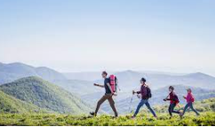 Zaplanuj z rodzicami wycieczkę swoich marzeń :)

